Bis zu 100 Meter mit Smart Display Link 3
B&R präsentiert neue Generation seiner Display-Übertragungstechnologie
Mit Smart Display Link 3 bringt B&R eine neue Generation seiner erfolgreichen Technologie für digitale Display-Übertragungen auf den Markt. Die neue Version erlaubt eine Entfernung von 100 Meter zwischen PC und Panel und bietet damit gerade für den modularen Maschinen- und Anlagenbau einen klaren Zusatznutzen. Schon bisher konnten B&R-Kunden mit der 2004 eingeführten Technologie Smart Display Link HMI-Geräte bis zu 40 Meter abgesetzt betreiben.
Dezentralisierung leicht gemacht
Bei Smart Display Link 3 werden alle Kommunikationskanäle über ein Standard-Ethernet-Kabel übertragen. Damit werden zum einen die Kabelkosten bei größeren Distanzen drastisch gesenkt, zum anderen eignen sich die schlanken Kabel mit RJ45-Stecker ideal für beengte Platzverhältnisse in Durchführungen und Tragarmsystemen. Smart Display Link 3 bietet beste Grafik-Performance: Die Grafik wird direkt vom PC-System zum Panel übertragen und muss nicht über eine weitere PC-Architektur im Panel verarbeitet werden. Die Technologie kann unabhängig vom eingesetzten Betriebssystem verwendet werden.
Aufgrund der modularen Konstruktion kann Smart Display Link 3 bei allen Automation Panels eingesetzt werden. Dies betrifft nicht nur neue Produktgenerationen, sondern auch alle bisherigen. Der Smart Display Link 3 ist damit kompatibel zu allen Automation Panels im Feld.

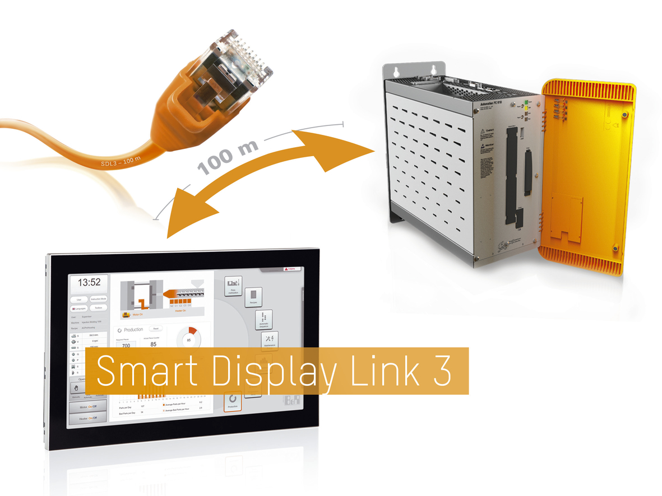
Smart Display Link 3 ermöglicht die optimale Platzierung von Automation PC und Panel – auch in ausgedehnten Anlagen bis 100 Meter.

Über B&R
B&R, eine Division des ABB-Konzerns, ist ein weltweit führendes Unternehmen der industriellen Automatisierung mit Hauptsitz in Österreich. Als Branchenführer kombiniert B&R modernste Technologien mit fortschrittlichem Engineering. B&R bietet Kunden aus den unterschiedlichsten Branchen perfekte Gesamtlösungen in den Bereichen Maschinen- und Fabrikautomatisierung, Antriebs- und Steuerungstechnik, Visualisierung und integrierte Sicherheitstechnik. Lösungen für die Kommunikation im Industrial IoT - allen voran OPC UA, POWERLINK und der offene Standard openSAFETY - runden das Leistungsportfolio von B&R ab. Die Software-Entwicklungsumgebung Automation Studio ist wegweisend für zukunftsorientiertes Engineering. Mit innovativen Lösungen setzt B&R neue Standards in der Automatisierungswelt, hilft Prozesse zu vereinfachen und übertrifft Kundenerwartungen.
Weitere Informationen finden Sie unter www.br-automation.com

